Министерство образования и науки Калужской области

Государственное бюджетное учреждение Калужской области
«Учебно-методический центр военно-патриотического воспитания и подготовки граждан к военной службе»

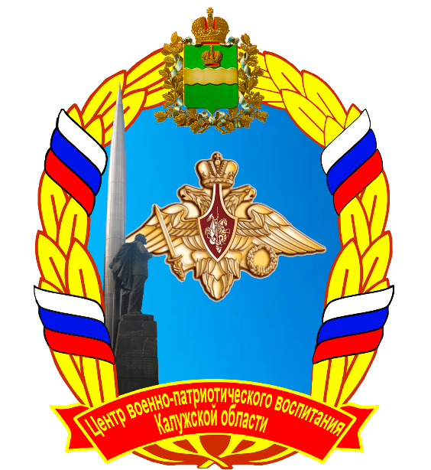

Регламент проведения
регионального конкурса поделок «Военная техника»,
посвященного дню Победы советского народа в
Великой Отечественной войне 1941-1945гг

Калуга-2019
- Общие положения
- Настоящий регламент определяет порядок организации и проведения регионального конкурса поделок «Военная техника», посвященного дню Победы советского народа в Великой Отечественной войне 1941-1945гг (далее - Конкурс).
- Конкурс призван всемерно способствовать развитию культурно-досуговой работы, воспитанию у граждан страны, включая военнослужащих и членов их семей, чувств чести, достоинства и профессиональной гордости за Вооруженные Силы Российской Федерации, активизации пропаганды лучших армейских и флотских традиций.
- Конкурс проводится в два этапа:
- первый этап с 11.03.2019 по 28.04.2019 - представление участниками Конкурса работ для участия в Конкурсе;
- второй этап с 29.04.2019 по 30.04.2019 - определение победителей Конкурса и награждение.
- Организация и проведение Конкурса
- Организатором Конкурса является ГБУ КО «УМЦ ВПВ».
- Контроль и определение победителей осуществляет организационный комитет (далее – Оргкомитет).
- Оргкомитет в установленном порядке:
- обеспечивает организационное и информационное сопровождение Конкурса;
- формирует состав жюри, протоколы заседаний жюри, правила проведения Конкурса, критерии оценки работ.
- Жюри Конкурса
- На членов жюри Конкурса возлагаются следующие задачи:
- оценка представленных участниками Конкурса работ;
- определение победителей Конкурса и распределение призовых мест.
- Работы участников Конкурса оцениваются по утвержденным критериям по пятибалльной системе каждым членом жюри. Оценки работ участников Конкурса отражаются в протоколах, по которым определяется суммарное количество баллов для каждого участника Конкурса.
- Победителем Конкурса признается участник Конкурса, набравший наибольшее количество баллов. В случае получения в финале Конкурса двумя участниками равного количества голосов, победитель Конкурса определяется по решению председателя жюри.
- Участники Конкурса
- Участниками Конкурса могут быть дети и молодежь от 7 до 30 лет включительно.
- Требования, предъявляемые к участникам Конкурса
- Представляемые на Конкурс работы доставляются участниками лично или почтовым отправлением по адресу: 248009, г. Калуга, ул. Платова, д. 6а, ГБУ КО «УМЦ ВПВ» (с пометкой «Военная техника»).
- Количество поданных работ от одного автора не ограничено.
- Работы, направленные на конкурс, сопровождаются заявкой по установленной форме (Приложение №1). Заявка прилагается к работе, копия заявки в формате Word направляется на электронную почту omo.kaluga.patriot@mail.ru.
- Работы должны быть оформлены и полностью готовы к экспонированию. К работе должен быть прикреплен творческий паспорт по установленной форме:
Название работы
ФИО автора/авторов
Возраст
Название образовательной организации (организации дополнительного образования
Название кружка (студии, творческого объединения, юнармейского отряда), если школа - класс
ФИО педагога/руководителя кружка/отряда
- Работы могут быть выполнены в любых прикладных техниках, кроме живописи: аппликации, вышитые картины, макеты, поделки из дерева, картона и др., выполненные участниками собственноручно с использованием различных материалов. Использование готовых комплектов деталей НЕ ДОПУСКАЕТСЯ!
- К участию в Конкурсе допускаются авторы, приславшие работы по адресу: 248009, Калуга, ул. Платова, д. 6А не позднее 28 апреля 2019 г. Представленные на Конкурс работы не возвращаются авторам и не рецензируются. Организаторы Конкурса оставляют за собой право на публикацию, экспонирование, использование целиком или фрагментарно в объектах рекламы, печатной продукции и пр. творческих работ, предоставленных на Конкурс для достижений целей Конкурса с соблюдением неимущественных прав авторов.
- Работы, поступившие позднее оговоренного срока, участия в Конкурсе не принимают.
- Требования, предъявляемые к работам участников Конкурса
- К требованиям, предъявляемым к работам участников Конкурса, относятся:
- соответствие тематике Конкурса;
- мастерство и качество исполнения;
- оригинальность идеи;
- общее эстетическое впечатление.
- В работах участников Конкурса не допускается использование коммерческой и политической рекламы, непристойных и оскорбительных образов, сравнений и выражений, в том числе в отношении пола, расы, национальности, религии, профессии, социальной категории, возраста, официальных государственных и религиозных символов, объектов культурного наследия, пропаганда и публичное демонстрирование нацистской атрибутики или символики, сходных с нацистской атрибутикой или символики запрещенных в Российской Федерации организаций, унижение чести и достоинства других лиц.
- Награждение участников Конкурса
- Конкурс проводится в четырех возрастных категориях:
- 1 возрастная группа - от 7 до 13 лет (включительно);
- 2 возрастная группа – от 14 до 18 лет (включительно);
- 3 возрастная группа – от 19 до 23 лет (включительно);
- 4 возрастная группа – от 24 до 30 (включительно).
В каждой возрастной категории:
- присуждаются первое, второе и третье призовые места;
- победитель Конкурса удостаивается гран-при Конкурса с вручением диплома первой степени и сувенира;
- участники Конкурса, занявшие призовые места (2-е и 3-е), награждаются дипломами второй и третьей степеней.
- Уведомления о результатах Конкурса размещаются на сайте ГБУ КО «УМЦ ВПВ» в разделе «Конкурсы» в течение десяти дней с момента подписания протокола заседания жюри. Контактная почта Центра patriot.kaluga@mail.ru.
- О дате и времени проведения торжественной церемонии награждения призеры Конкурса оповещаются заблаговременно.
- Авторские права
- Участник Конкурса дает организаторам Конкурса права на:
- обработку своих персональных данных;
- фото- и видеосъемку работ для создания видео- и печатной продукции в целях популяризации Конкурса.
- Контактная информация
- Координатор Конкурса: Леонтьев Ярослав Юрьевич, тел. 8 (4842) 27-76-81, 8 (958) 188-35-18, адрес электронной почты: omo.patriot.kaluga@mail.ru.
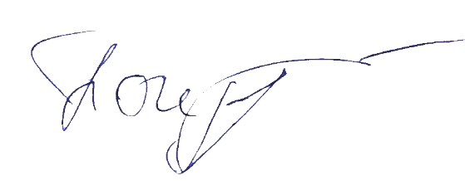
Директор ГБУ КО «УМЦ ВПВ» А.В. Погудин

Приложение №1
Полное наименование образовательного учреждения, контактный телефон | Общее количество участников | № | ФИО автора работы, возраст (указать сколько полных лет) | Возрастная  группа | Количество заявленных работ | Общее количество работ
 |  | 1
 |  | 2
 |  | 3
 |  | 4
 |  | 5

